РОСТОВСКАЯ ОБЛАСТЬ

ЗИМОВНИКОВСКИЙ РАЙОН
МУНИЦИПАЛЬНОЕ ОБРАЗОВАНИЕ
«СЕВЕРНОЕ СЕЛЬСКОЕ ПОСЕЛЕНИЕ»

СОБРАНИЕ ДЕПУТАТОВ СЕВЕРНОГО СЕЛЬСКОГО ПОСЕЛЕНИЯ

РЕШЕНИЕ

Об официальных символах
муниципального образования
«Северное сельское поселение»

Принято
Собранием депутатов « 04 » марта 2024года

В соответствии со ст.9 Федерального закона от 06.10.2003 № 131-ФЗ «Об общих принципах организации местного самоуправления в Российской Федерации», пунктом 7 статьи 6 Устава муниципального образования «Северное сельское поселение», Собрание депутатов Северного сельского поселения

РЕШИЛО:

1.Утвердить Положение о гербе муниципального образования «Северное сельское поселение» (приложение 1).
2. Утвердить рисунок герба муниципального образования «Северное сельское поселение» (в многоцветном, одноцветном и одноцветном, с использованием условной штриховки для обозначения цветов, вариантах) (приложения 4, 5, 6).
3.Утвердить Положение о флаге муниципального образования «Северное сельское поселение» (приложение 2).
4. Утвердить рисунок флага муниципального образования «Северное сельское поселение» (приложения 3).
5. Направить необходимый пакет документов по гербу и флагу муниципального образования «Северного сельское поселение» в Геральдический совет при Президенте Российской Федерации на геральдическую экспертизу с последующим внесением герба и флага в Государственный геральдический регистр Российской Федерации.
6.Настоящее решение вступает в силу с момента его официального опубликования.

Председатель Собрания депутатов-
глава Северного сельского поселения С.В.Каменчук
х.Гашун
от 04.03.2024г
№ 96
Приложение № 1
к решению Собрания депутатов
Северное сельского поселения
«О гербе муниципального образования «Северное сельское поселение»

ПОЛОЖЕНИЕ

О ГЕРБЕ МУНИЦИПАЛЬНОГО ОБРАЗОВАНИЯ
«СЕВЕРНОЕ СЕЛЬСКОЕ ПОСЕЛЕНИЕ»

Настоящим положением устанавливается герб муниципального образования «Северное сельское поселение», его описание и порядок официального использования.
1. Общие положения
1.1. Герб муниципального образования «Северное сельское поселение» (далее – герб Северного сельского поселения) составлен по правилам и соответствующим традициям геральдики, и отражает исторические, культурные, социально-экономические, национальные и иные местные традиции.
1.2. Положение о гербе и рисунки герба Северного сельского поселения в многоцветном, одноцветном и одноцветном, с использованием условной штриховки для обозначения цветов вариантах, хранятся в администрации Северного сельского поселения и доступны для ознакомления всем заинтересованным лицам.

2. Статус герба Северного сельского поселения.

2.1. Герб Северного сельского поселения является официальным символом Северного сельского поселения.
2.2. Герб Северного сельского поселения подлежит внесению в Государственный геральдический регистр Российской Федерации.

3. Геральдическое описание и обоснование символики герба
Северного сельского поселения

3.1. Геральдическое описание герба Северного сельского поселения гласит:
«В червленом поле восемь золотых головок пшеничных колосьев, вырастающих из волнистой зеленой однократно выщербленной оконечности; всё сопровождено вверху золотым солнцем с железнодорожным колесом вместо диска и пламенеющими лучами; поверх всего внизу – возникающий серебряный колодец с золотым ведром. Щит увенчан золотой короной, приличествующей муниципальному образованию сельское поселение. Герб может воспроизводиться как с короной, так и без неё».
3.2. Обоснование символики:
- колодец - живописная балка, колодец с пресной водой, бескрайние луга еще в 1910-1913 годах привлекли переселенцев из хутора Рубашкин Мартыновской слободы. Среди них были семьи Гайдиных. В 1917-1921 годах часть семей переезжает на берега степной речушки Мазанки и называют свое поселение Ново-Рубашкин, а прежнее - Старо-Рубашкин. К ним добавляются переселенцы Редкозубовы из Воронежской губернии.
- золото на лазури - хутор Ульяновский основали переселенцы из хуторов Бударка и Васильева балка Котельниковской волости Царицынского уезда. Но их исторической родиной была Малороссия: Запорожье и Полтавщина.
-8 пшеничных колосьев – 8 населенных пунктов поселения. Колосья, положенные в таком порядке, напоминают северное сияние, косвенно указывающие на название поселения;
- паровозное колесо - на 18 км севернее от станции Калмыцкой (Зимовники) в 1895 году основывается железнодорожная станция Гашун. В 1898 году строительство вокзала, резервуара - водонапорной башни, домов для обслуживающего персонала, к работе приступили дежурные, стрелочники, обходчики. По линии стали курсировать рабочие поезда;
- золото (жёлтый цвет) - символизирует достаток, процветание, стабильность, почёт и уважение, интеллект, а также говорит о верности традициям, трудовой славе и заслугах местных жителей;
- серебро (белый цвет) - в геральдике символ чистоты, совершенства, мира, взаимопонимания и сотрудничества
- червлёный (красный цвет) – символ труда, красоты, мужества, силы; в гербе он также подчёркивает сохранившиеся самобытные традиции и память о людях, отдавших жизни, защищая свою Родину;
- изумруд (зеленый) цвет – символизирует развитое сельское хозяйство, стремление к новому, обновление жизни.

3.3. Автор:
- идея герба, компьютерный дизайн и обоснование символики Олег Тесля (г.Таганрог)

4. Порядок воспроизведения герба Северного сельского поселения

4.1. Воспроизведение герба Северного сельского поселения, независимо от его размеров и техники исполнения, должно точно соответствовать геральдическому описанию, приведенному в п.3.1. статьи 3 настоящего Положения. Воспроизведение герба Северного сельского поселения допускается в многоцветном, одноцветном, и одноцветном, с использованием условной штриховки для обозначения цветов, вариантах.
Ответственность за искажение рисунка герба, или изменение композиции или цветов, выходящее за пределы геральдически допустимого, несет исполнитель допущенных искажений.

5. Порядок официального использования герба
Северного сельского поселения

5 1. Герб Северного сельского поселения помещается:
- на фасадах зданий органов местного самоуправления; предприятий, учреждений и организаций, находящихся в муниципальной собственности;
- в залах заседаний органов местного самоуправления, рабочих кабинетах выборных должностных лиц местного самоуправления; предприятий, учреждений и организаций, находящихся в муниципальной собственности;
- на указателях при въезде на территорию Северного сельского поселения;
5.2. Герб Северного сельского поселения помещается на бланках:
- главы Северного сельского поселения, иных выборных должностных лиц местного самоуправления;
- представительного и иных органов местного самоуправления;
- руководителей предприятий, учреждений и организаций, находящихся в муниципальной собственности;
- нормативных правовых актов органов местного самоуправления и должностных лиц местного самоуправления;
- на официальных изданиях органов местного самоуправления, предприятий, учреждений и организаций, находящихся в муниципальной собственности.
5.3. Герб Северного сельского поселения воспроизводится на удостоверениях лиц, осуществляющих службу на должностях в органах местного самоуправления, муниципальных служащих, депутатов представительного органа местного самоуправления; членов иных органов местного самоуправления; служащих (работников) предприятий, учреждений и организаций, находящихся в муниципальной собственности;
Герб Северного сельского поселения помещается на печатях органов местного самоуправления; предприятий, учреждений и организаций, находящихся в муниципальной собственности.
5.4. Герб Северного сельского поселения может помещаться:
- на отличительных знаках, наградах Главы и представительного органа местного самоуправления;
- на транспортных средствах, находящихся в муниципальной собственности.
Допускается размещение герба на:
- изданиях печатных средств массовой информации, краеведческих изданиях Северного сельского поселения;
- грамотах, приглашениях, визитных карточках должностных лиц органов местного самоуправления; а также использование его в качестве геральдической основы для изготовления знаков, эмблем, иной символики, оформления зрелищных мероприятий.
5.5. При одновременном размещении гербов Северного сельского поселения, Зимовниковского района, Ростовской области и Российской Федерации, герб РФ располагается левее центра, справа от него - герб Ростовской области (если стоять к флагам лицом), слева герба РФ располагается герб Зимовниковского района, а герб Северного сельского поселения - справа от герба РО.
5.6. Размер герба Северного сельского поселения не может превышать размеры Государственного герба Российской Федерации, герба Ростовской области и иных субъектов Российской Федерации, а высота размещения герба Северного сельского поселения не может превышать высоту размещения Государственного герба Российской Федерации, герба Ростовской области и Зимовниковского района.
5.8. Порядок изготовления, использования, хранения и уничтожения бланков, печатей и иных носителей изображения герба Северного сельского поселения устанавливается органами местного самоуправления Северного сельского поселения.

6. Порядок использования герба Северного сельского поселения
предприятиями, учреждениями и организациями, не находящимися в муниципальной собственности,
а также физическими лицами

6.1. Порядок использования герба Северного сельского поселения предприятиями, учреждениями и организациями, не находящимися в муниципальной собственности, а также физическими лицами, строятся на договорной основе.
6.2. Иные случаи использования герба Северного сельского поселения устанавливаются нормативными правовыми актами органов местного самоуправления и должностных лиц местного самоуправления.

7. Ответственность за нарушение настоящего Положения

7.1. Использование герба Северного сельского поселения с нарушением настоящего Положения, а также надругательство над гербом Северного сельского поселения влечет за собой ответственность в соответствии с законодательством Российской Федерации.
8. Заключительные положения
8.1. Внесение в состав (рисунок) герба Северного сельского поселения каких-либо внешних украшений, а также элементов официальных символов Ростовской области допустимо лишь в соответствии с законодательством Российской Федерации, нормативными правовыми актами Ростовской области. Эти изменения должны сопровождаться пересмотром статьи 3 настоящего Положения для отражения внесенных элементов в описании.
8.2. Право использования герба Северного сельского поселения принадлежит органам местного самоуправления Северного сельского поселения.
8.3. Герб Северного сельского поселения с момента утверждения его представительным органом местного самоуправления согласно Закону Российской Федерации от 9 июля 1993 г. № 5351-1 «Об авторском праве и смежных правах» авторским правом не охраняется.
8.4. Контроль исполнения требований настоящего Положения возлагается на администрацию Северного сельского поселения.
8.5. Настоящее Положение вступает в силу со дня его официального опубликования.

Приложение № 2
к решению Собрания депутатов
Северное сельского поселения
«О гербе муниципального образования «Северное сельское поселение»

ПОЛОЖЕНИЕ

О ФЛАГЕ МУНИЦИПАЛЬНОГО ОБРАЗОВАНИЯ
«СЕВЕРНОЕ СЕЛЬСКОЕ ПОСЕЛЕНИЕ»
Настоящим положением устанавливается флаг муниципального образования «Северное сельское поселение», его описание и порядок официального использования.
- Общие положения

1.1. Флаг муниципального образования «Северное сельское поселение» (далее – флаг Северного сельского поселения) составлен на основании герба Северного сельского поселения по правилам и соответствующим традициям виксиллологии и отражает исторические, культурные, социально-экономические, национальные и иные местные традиции.
1.2. Положение о флаге и оригинал изображения флага Северного сельского поселения хранятся в Администрации Северного сельского поселения и доступны для ознакомления всем заинтересованным лицам.

2. Статус флага Северного сельского поселения

2.1. Флаг Северного сельского поселения является официальным символом Северного сельского поселения.
2.2. Флаг Северного сельского поселения подлежит внесению в Государственный геральдический регистр Российской Федерации.

3. Описание и обоснование символики флага Северного сельского поселения

3.1. Описание флага Северного сельского поселения:
Прямоугольное полотнище с отношением ширины к длине 2:3, воспроизводящее композицию герба Северного сельского поселения в красном, зеленом, желтом и белом цветах.

3.2. Обоснование символики флага Северного сельского поселения:
- колодец - живописная балка, колодец с пресной водой, бескрайние луга еще в 1910-1913 годах привлекли переселенцев из хутора Рубашкин Мартыновской слободы. Среди них были семьи Гайдиных. В 1917-1921 годах часть семей переезжает на берега степной речушки Мазанки и называют свое поселение Ново-Рубашкин, а прежнее - Старо-Рубашкин. К ним добавляются переселенцы Редкозубовы из Воронежской губернии.
- золото на лазури - хутор Ульяновский основали переселенцы из хуторов Бударка и Васильева балка Котельниковской волости Царицынского уезда. Но их исторической родиной была Малороссия: Запорожье и Полтавщина.
-8 пшеничных колосьев – 8 населенных пунктов поселения. Колосья, положенные в таком порядке, напоминают северное сияние, косвенно указывающие на название поселения;
- паровозное колесо - на 18 км севернее от станции Калмыцкой (Зимовники) в 1895 году основывается железнодорожная станция Гашун. В 1898 году строительство вокзала, резервуара - водонапорной башни, домов для обслуживающего персонала, к работе приступили дежурные, стрелочники, обходчики. По линии стали курсировать рабочие поезда;
- золото (жёлтый цвет) - символизирует достаток, процветание, стабильность, почёт и уважение, интеллект, а также говорит о верности традициям, трудовой славе и заслугах местных жителей;
- серебро (белый цвет) - в геральдике символ чистоты, совершенства, мира, взаимопонимания и сотрудничества
- червлёный (красный цвет) – символ труда, красоты, мужества, силы; в гербе он также подчёркивает сохранившиеся самобытные традиции и память о людях, отдавших жизни, защищая свою Родину;
- изумруд (зеленый) цвет – символизирует развитое сельское хозяйство, стремление к новому, обновление жизни.

3.3. Автор:
- идея флага, компьютерный дизайн и обоснование символики Олег Тесля (г.Таганрог)

4. Порядок воспроизведения флага Северного сельского поселения

4.1. Воспроизведение флага Северного сельского поселения, независимо от его размеров и техники исполнения, должно точно соответствовать геральдическому описанию, приведенному в пункте 3.1. статьи 3 настоящего Положения.
Ответственность за искажение рисунка флага, или изменение композиции или цветов, выходящее за пределы геральдически допустимого, несет исполнитель допущенных искажений или изменений.
5. Порядок официального использования флага
Северного сельского поселения

5.1. Флаг Северного сельского поселения поднят постоянно:
- на зданиях органов местного самоуправления; предприятий, учреждений и организаций, находящихся в муниципальной собственности;
- на официальных представительствах Северного сельского поселения за пределами Северного сельского поселения, Ростовской области, Российской Федерации.
5.2. Флаг Северного сельского поселения установлен постоянно в залах заседаний органов местного самоуправления, рабочих кабинетах выборных должностных лиц местного самоуправления; предприятий, учреждений и организаций, находящихся в муниципальной собственности.
5.3. Флаг Северного сельского поселения размещается на транспортных средствах главы администрации Северного сельского поселения, иных выборных должностных лиц местного самоуправления;
- на транспортных средствах, находящихся в муниципальной собственности.
5.4. Флаг Северного сельского поселения поднимается (устанавливается) во время официальных церемоний и других торжественных мероприятий, проводимых органами местного самоуправления.
5.5. Флаг Северного сельского поселения может быть поднят (установлен) во время торжественных мероприятий, проводимых общественными объединениями, предприятиями, учреждениями и организациями независимо от форм собственности, а также во время семейных торжеств.
5.6. В знак траура к верхней части древка флага Северного сельского поселения крепится черная лента, длина которой равна длине полотнища флага. В знак траура флаг Северного сельского поселения, поднятый на мачте или флагштоке, должен быть приспущен до половины высоты мачты (флагштока).
5.7. При одновременном подъеме (размещении) флагов Северного сельского поселения, Ростовской области и Российской Федерации, флаг РФ располагается в центре, слева - флаг Ростовской области (если стоять к флагам лицом), а флаг Северного сельского поселения - справа от флага РФ.
5.8. При одновременном подъеме (размещении) флагов Северного сельского поселения, Зимовниковского района, Ростовской области и Российской Федерации, флаг РФ располагается левее центра, справа от него - флаг Ростовской области (если стоять к флагам лицом), слева флага РФ располагается флаг Зимовниковского района, а флаг Северного сельского поселения - справа от флага РО.

5.9.При одновременном подъёме (размещении) нечётного числа флагов (но более трех), Государственный флаг Российской Федерации располагается в центре (если стоять к флагам лицом).
5.10. Размер флага Северного сельского поселения не может превышать размеры Государственного флага Российской Федерации, флага Ростовской области и иных субъектов Российской Федерации, а высота подъёма флага Северного сельского поселения не может быть больше высоты подъема Государственного флага Российской Федерации, флага Ростовской области и флага Зимовниковского района.
5.11. Изображение флага Северного сельского поселения может быть использовано в качестве элемента или геральдической основы на отличительных знаках, наградах главы администрации Северного сельского поселения и Совета депутатов Северного сельского поселения.
5.12. Рисунок флага Северного сельского поселения может помещаться на бланках:
- главы администрации Северного сельского поселения и иных выборных должностных лиц местного самоуправления;
- руководителей предприятий, учреждений и организаций, находящихся в муниципальной собственности;
- нормативных правовых актов органов местного самоуправления и должностных лиц местного самоуправления;
- на официальных изданиях органов местного самоуправления, предприятий, учреждений и организаций, находящихся в муниципальной собственности.
- на удостоверениях главы администрации, лиц, осуществляющих службу на должностях в органах местного самоуправления, муниципальных служащих, депутатов представительного органа местного самоуправления; членов иных органов местного самоуправления; служащих (работников) предприятий, учреждений и организаций, находящихся в муниципальной собственности;
- отличительных знаках, наградах главы администрации Северного сельского поселения;
- отличительных знаках, наградах представительного органа местного самоуправления;
- на транспортных средствах, находящихся в муниципальной собственности.
5.13. Допускается размещение изображения флага Северного сельского поселения на:
- изданиях печатных средств массовой информации, краеведческих изданиях Северного сельского поселения;
- грамотах, приглашениях, визитных карточках должностных лиц органов местного самоуправления, депутатов представительного органа местного самоуправления; а также использование его в качестве геральдической основы для изготовления знаков, эмблем, иной символики, оформления зрелищных мероприятий.
5.14. Порядок изготовления, использования, хранения и уничтожения бланков, печатей и иных носителей изображения флага Северного сельского поселения устанавливается органами местного самоуправления Северного сельского поселения.

6. Порядок использования флага Северного сельского поселения
предприятиями, учреждениями и организациями,
не находящихся в муниципальной собственности

6.1. Порядок использования флага Северного сельского поселения предприятиями, учреждениями и организациями, не находящимися в муниципальной собственности, строится на договорной основе.
6.2. Иные случаи использования флага Северного сельского поселения устанавливаются правовыми актами органов местного самоуправления и должностных лиц местного самоуправления.

7. Ответственность за нарушение настоящего Положения

7.1. Использование флага Северного сельского поселения с нарушением настоящего Положения, а также надругательство над флагом Северного сельского поселения влечет за собой ответственность в соответствии с законодательством Российской Федерации.

8. Заключительные положения

8.1. Внесение в состав (рисунок) флага Северного сельского поселения каких-либо изменений или дополнений, а также элементов официальных символов Ростовской области допустимо лишь в соответствии с законодательством Российской Федерации, нормативными правовыми актами Ростовской области. Эти изменения должны сопровождаться пересмотром статьи 3 настоящего Положения для отражения внесенных элементов в описании.
8.2. Право использования флага Северного сельского поселения принадлежит органам местного самоуправления Северного сельского поселения.
8.3. Флаг Северного сельского поселения с момента утверждения его представительным органом местного самоуправления согласно Закону Российской Федерации от 9 июля 1993 г. № 5351-1 «Об авторском праве и смежных правах» авторским правом не охраняется.
8.4. Контроль исполнения требований настоящего Положения возлагается на администрацию Северного сельского поселения.
8.5. Настоящее Положение вступает в силу со дня его официального опубликования.

Приложение № 3
к решению Собрания депутатов
Северное сельского поселения
«О гербе муниципального образования «Северное сельское поселение»

РИСУНОК ФЛАГА
МУНИЦИПАЛЬНОГО ОБРАЗОВАНИЯ
«СЕВЕРНОЕ СЕЛЬСКОЕ ПОСЕЛЕНИЕ»
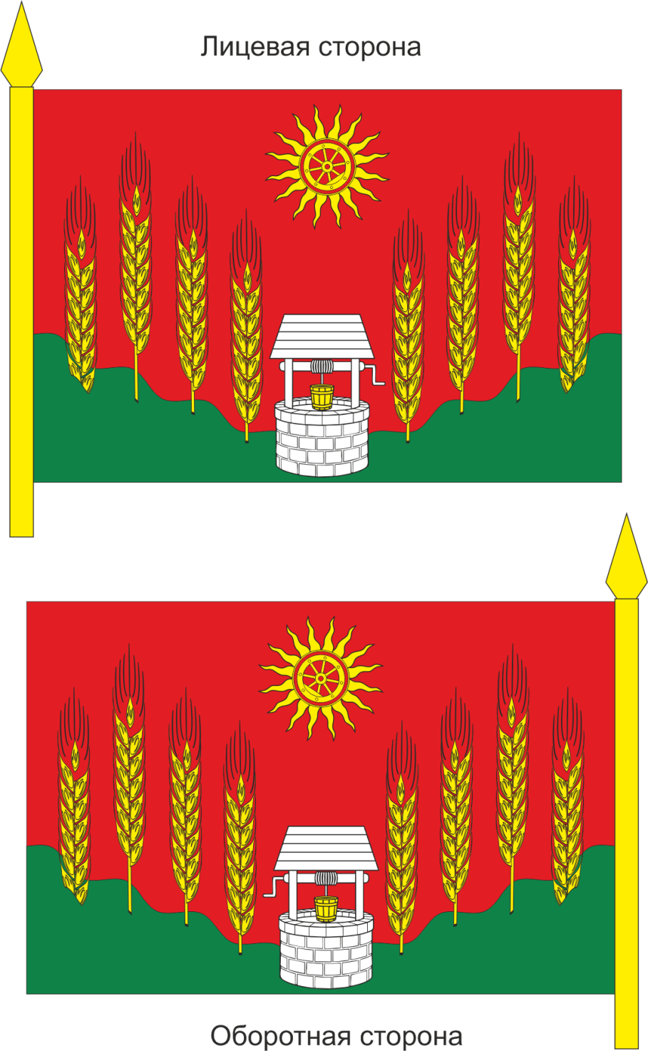

Председатель Собрания депутатов-
глава Северного сельского поселения С.В.Каменчук

Приложение № 4
к решению Собрания депутатов
Северное сельского поселения
«О гербе муниципального образования «Северное сельское поселение»

ЦВЕТНОЕ ИЗОБРАЖЕНИЕ РИСУНКА ГЕРБА
МУНИЦИПАЛЬНОГО ОБРАЗОВАНИЯ
«СЕВЕРНОЕ СЕЛЬСКОЕ ПОСЕЛЕНИЕ»

С короной
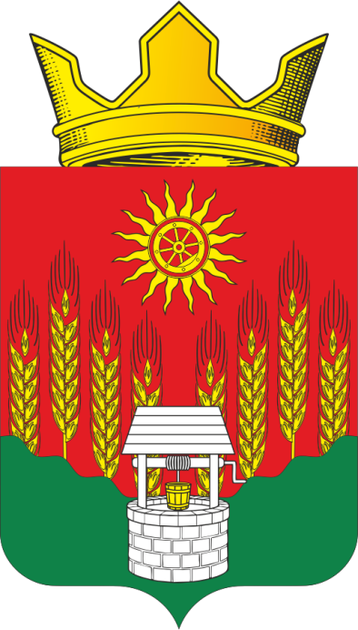

Без короны
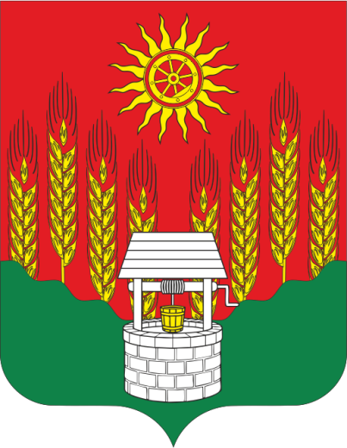

Председатель Собрания депутатов-
глава Северного сельского поселения С.В.Каменчук

Приложение № 5
к решению Собрания депутатов
Северное сельского поселения
«О гербе муниципального образования «Северное сельское поселение»

ОДНОЦВЕТНОЕ ИЗОБРАЖЕНИЕ РИСУНКА ГЕРБА
МУНИЦИПАЛЬНОГО ОБРАЗОВАНИЯ
«СЕВЕРНОЕ СЕЛЬСКОЕ ПОСЕЛЕНИЕ»

С короной
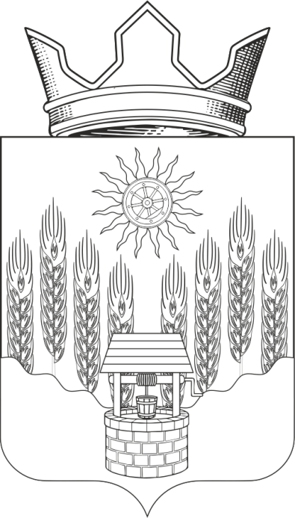

Без короны

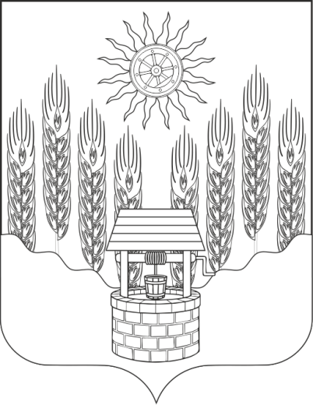

Председатель Собрания депутатов-
глава Северного сельского поселения С.В.Каменчук

Приложение № 6
к решению Собрания депутатов
Северное сельского поселения
«О гербе муниципального образования «Северное сельское поселение»

ОДНОЦВЕТНОЕ ИЗОБРАЖЕНИЕ РИСУНКА ГЕРБА
МУНИЦИПАЛЬНОГО ОБРАЗОВАНИЯ
«СЕВЕРНОЕ СЕЛЬСКОЕ ПОСЕЛЕНИЕ»
(с использованием условной штриховки для обозначения цветов)

С короной
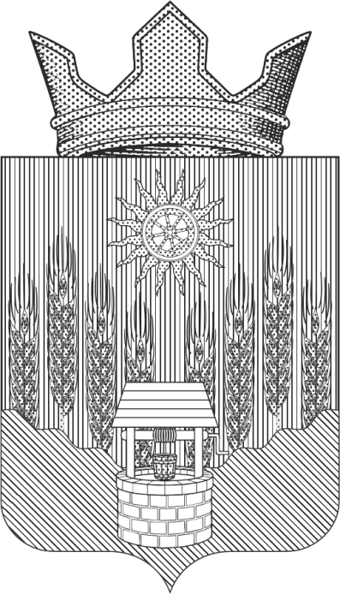

Без короны
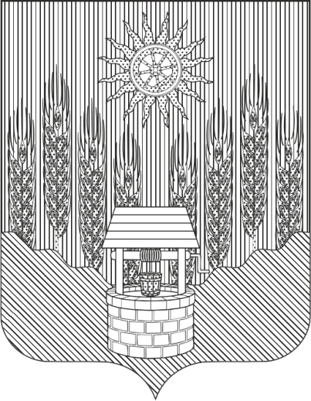

Председатель Собрания депутатов-
глава Северного сельского поселения С.В.Каменчук

